MSC“名实之辩”：精准鉴定只为精准治疗

前 言
MSC是一群来源广泛、能够体外增殖分化的异质性细胞。MSC具有免疫调节、促进组织修复等作用，应用于多种疾病的治疗。由于科学进程、习惯等原因，MSC具有多种名称。自先秦以来，就有“名实之辩”，今日我们就讲一讲MSC的名称与其鉴定标准。

01 MSC：名，可名，非常名
上世纪八九十年代，科学家发现从人骨髓分离组织，通过冲洗细胞、裂解红细胞等简单操作后就有一小部分细胞进行贴壁生长，更为重要的是这一小群异质性细胞还能够在体外进行大量增殖，甚至可分化为成骨细胞、脂肪细胞、成软骨细胞，因此被命名为间充质干细胞（Mesenchymal Stem Cells，MSC）。
随着研究的深入，科学家发现MSC的来源并不局限于骨髓，还来源于脂肪、牙龈、脐带血、脐带等多种组织。并且有实验表明MSC的外泌体也能产生与MSC相似的疗效。这对MSC是否是干细胞、MSC的治疗效果是否与干细胞的增殖分化能力相关提出了质疑。2018年Douglas Sipp等三位科学家在Nature发表评述文章“Clear up this stem-cell mess”，对MSC的概念提出进一步质疑。这一切以MSC干细胞（Stem）身份为核心的问题即是MSC名学之争的由来。
事实上，早在2006年，国际细胞治疗协会（ISCT）就提出MSC应命名为“Multipotent Mesenchymal Stromal Cells”，以避免干细胞之名的争议，只有在充分证据的情况下才应命名为“Mesenchymal Stem Cells”。此外，MSC的疗效主要来源于其旁分泌产生的多种细胞因子、miRNA等。因此MSC研究的先驱Arnold Caplan提出MSC应命名为“Medicinal Signaling Cells”。尽管ISCT多次发文倡导科研界和媒体规范MSC的命名，但由于历史、习惯等原因，在文章发表及日常讨论中，MSC还是以“Mesenchymal Stem Cells”为主。

总之，目前MSC有多种名称，包括：

Marrow Stromal Cells
Multipotent Stromal Cells
Mesodermal Stem Cells
Medicinal Signaling Cell
Multipotent Mesenchymal Stromal Cells
Mesenchymal Stem Cells

02 MSC治疗研究进展
MSC低表达MHC，免疫原性低，可进行同种异体接种。目前，MSC被用于免疫失调相关疾病、骨关节相关疾病、损伤修复、神经系统疾病等的治疗探索，全球范围临床实验数量超过上千次。MSC疗法一般流程如图，自体或异体来源的MSC在体外分离扩增，然后对患者进行注射。
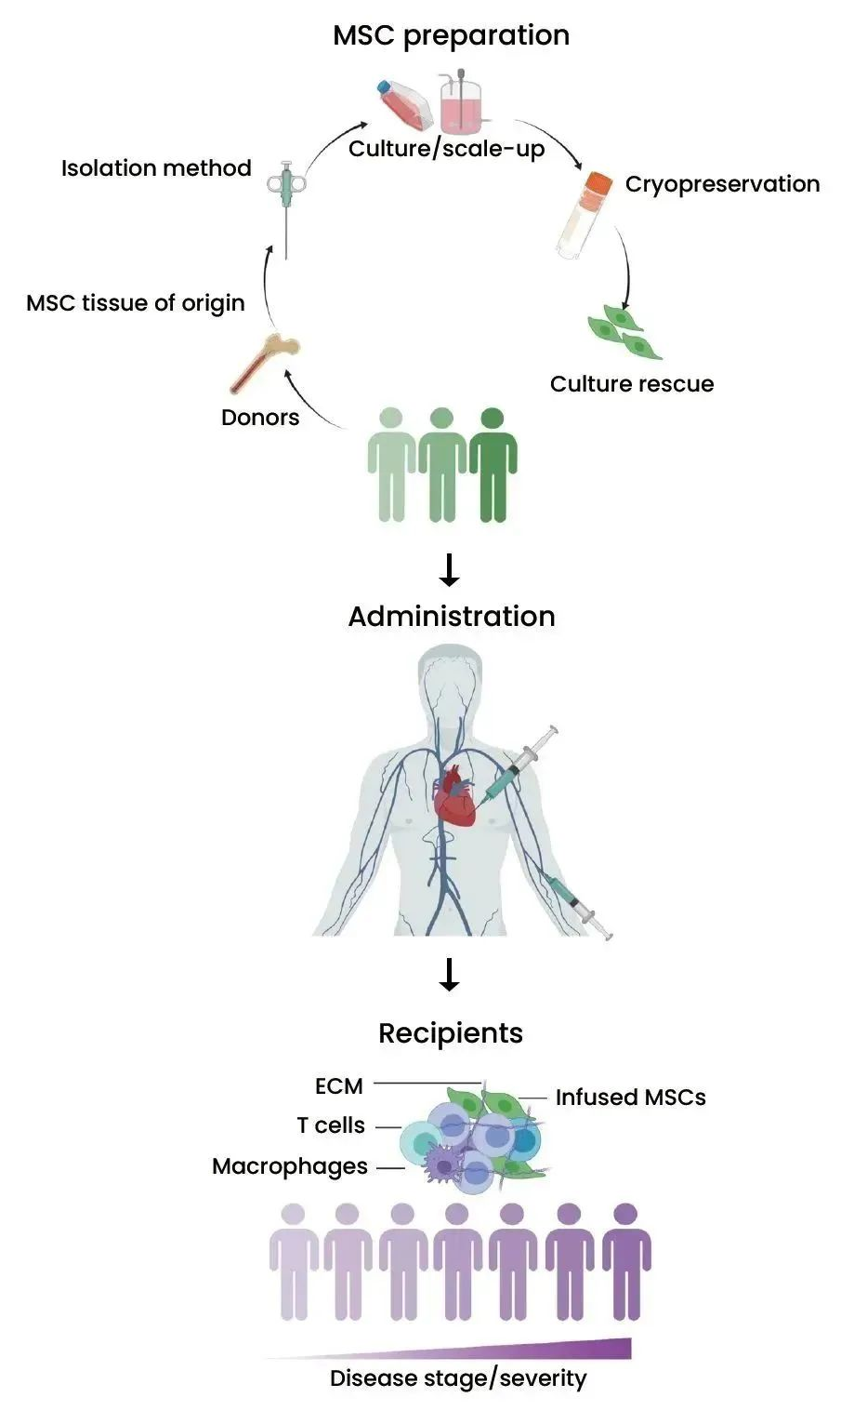
MSC疗法流程（源自参考文献，doi：10.1126/sciadv.aba6884）

虽然MSC之名颇有争议，其具体疗效机制仍需探索，但MSC具有治疗效果已被多个国家承认。目前全球已有10款MSC疗法上市，用于急性移植物抗宿主病（GvHD）、克罗恩病等疾病的治疗。今年三月FDA受理了Mesoblast Ltd公司remestemcel-L（同种异体骨髓来源的MSC）应用于GvHd的BLA。

03 MSC鉴定标准
MSC治疗的困难之一是对于分离培养的MSC的判定。ISCT在2006年提出了MSC的鉴定标准[2]，主要包括三部分：
MSC鉴定标准
1. 能贴壁培养
2. 表面标志物达标（共8个指标，包含3个阳性指标和5个阴性指标）
阳性指标（≥95%） | 阴性指标（≤2%）
CD105  CD73  CD90 | CD45  CD34  CD14 or CD11b  CD79α or CD19  HLA-DR

3. 体外能够分化为成骨细胞、脂肪细胞和软成骨细胞

该文献自发表以来已经获得超过12000次引用，堪称行业标准。义翘神州推出MSC鉴定试剂盒（Cat: HMSC03），能够用于MSC的所有8个表面标志物的鉴定。
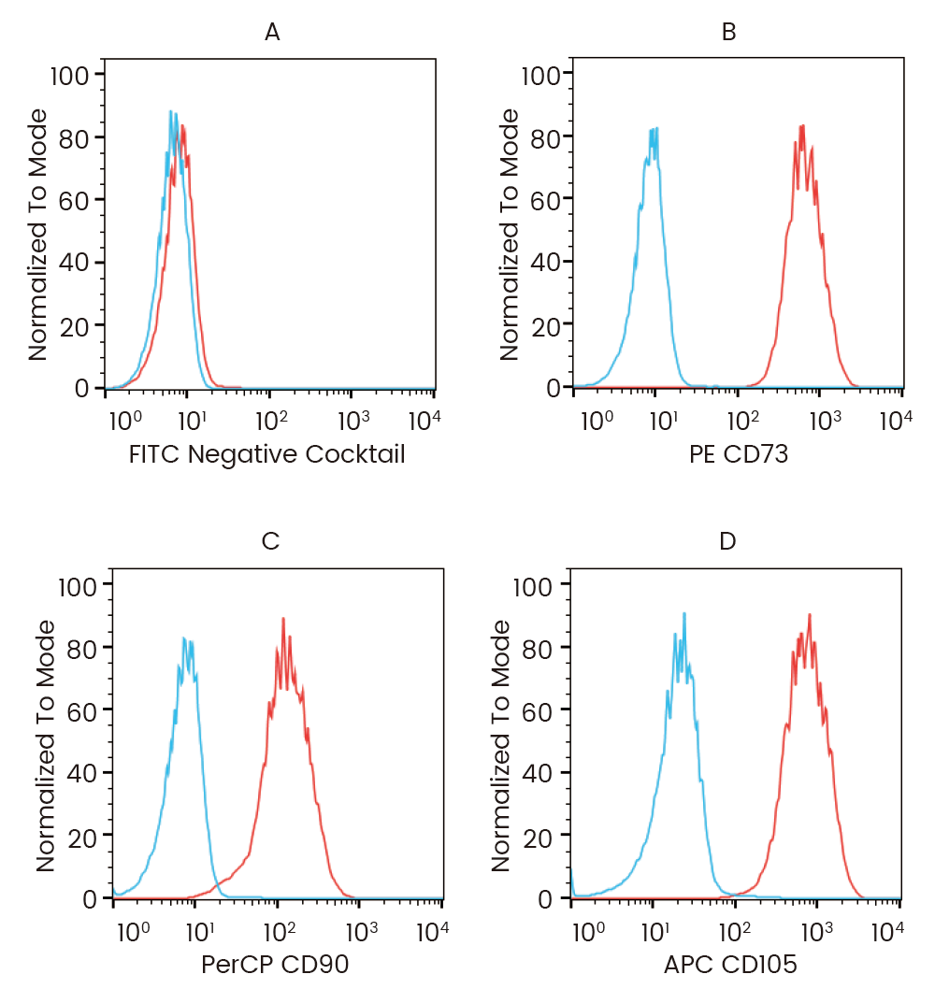
利用HMSC03鉴定试剂盒检测脐带来源的MSC。MSC的CD45、CD34、CD14、CD19、HLA-DR表达阴性（图A）；CD73（图B）、CD90（图C）、CD105（图D）表达阳性。蓝色线为MSC与同型对照结果，红色线为MSC与对应抗体结果。（源自义翘神州）

随着研究深入，更多的表面标志物也被建议纳入MSC的鉴定中。例如《临床研究用人间充质干细胞质量检验规范（征求意见稿）》中推荐应将CD44、CD166两个阳性指标纳入MSC的鉴定。义翘神州也紧跟步伐，推出了MSC鉴定试剂盒（Cat: HMSC07），能够覆盖所有10个指标的检测。
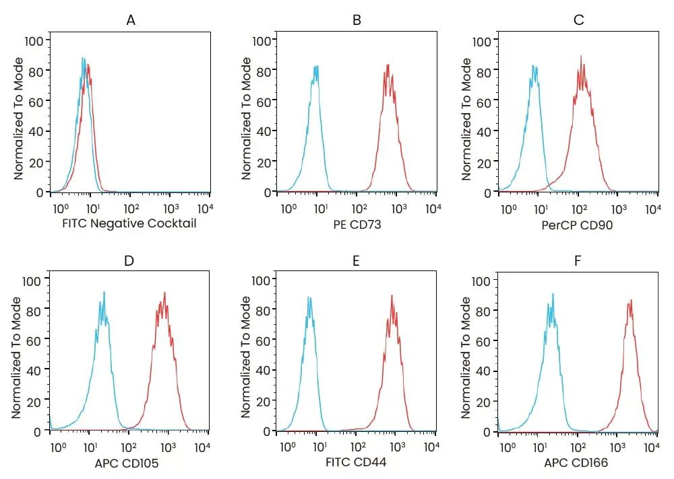
利用HMSC07鉴定试剂盒检测脐带来源的MSC。MSC的CD45、CD34、CD14、CD19、HLA-DR表达阴性（图A）；CD73（图B）、CD90（图C）、CD105（图D）、CD44（图E）、CD166（图F）表达阳性。蓝色线为MSC与同型对照结果，红色线为MSC与对应抗体结果。（源自义翘神州）

✦义翘神MSC鉴定服务及特色产品
义翘神州可进行细胞鉴别、无菌检测、支原体检测、细胞内/外病毒因子检测等在内的细胞库检测服务。
义翘神州拥有经验丰富的检测团队，依据药典方法及ICH、FDA及其它监管法规，根据客户不同申报需求，提供合适的细胞库检定方案以及全程技术指导。还可在项目开展之前提供相关咨询，更好地帮助客户完成中外申报，满足出海需求。出具的检测报告已获得监管部门认可，助力多家公司完成IND和BLA申报。

【参考文献】

1. Caplan, A. I. Mesenchymal Stem Cells: Time to Change the Name! Stem Cells Transl Med, 2017. https://doi.org/10.1002/sctm.17-0051.

2. Dominici, M. et al. Minimal criteria for defining multipotent mesenchymal stromal cells. The International Society for Cellular Therapy position statement. Cytotherapy, 2006. https://doi.org/10.1080/14653240600855905.

3. Galderisi, U., Peluso, G., & Di Bernardo, G. Clinical Trials Based on Mesenchymal Stromal Cells are Exponentially Increasing: Where are We in Recent Years? Stem Cell Rev Rep, 2022. https://doi.org/10.1007/s12015-021-10231-w.

4. Gomzikova,, James & Rizvanov. Therapeutic Application of Mesenchymal Stem Cells Derived Extracellular Vesicles for Immunomodulation. Front Immunol, 2019. https://doi.org/10.3389/fimmu.2019.02663.

5. Haynesworth, S. E.et al. Characterization of cells with osteogenic potential from human marrow. Bone, 1992. https://doi.org/10.1016/8756-3282(92)90364-3.

6. Levy, O.et al. Shattering barriers toward clinically meaningful MSC therapies. Sci Adv, 2020, eaba6884. https://doi.org/10.1126/sciadv.aba6884.

7. Wright, A.et al.. Therapeutic Use of Mesenchymal Stromal Cells: The Need for Inclusive Characterization Guidelines to Accommodate All Tissue Sources and Species. Front Cell Dev Biol, 2021. https://doi.org/10.3389/fcell.2021.632717.

